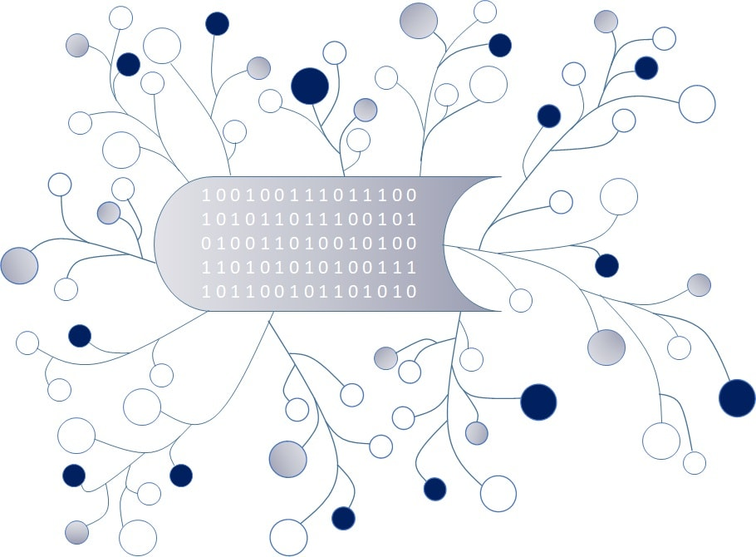
DigI-VET
Fostering Digitization and Industry 4.0 in vocational education

2018-1-DE02-KA202-005145

Chestionar pentru
DigI-VET

Iunie 2019
Asociatia Oamenilor de Afaceri Arges

Project Title DigI-VET

Reference Number 2018-1-DE02-KA202-005145

Stimate participant,
Multumim pentru timpul acordat completarii acestui chestionar despre digitizare si industrie 4.0. In cadrul proiectului ERASMUS + DiGI-VET, ne concentram asupra noilor evolutii in domeniul digitalizarii in cadrul Uniunii Europene si al statelor sale membre. Scopul principal este de a obtine informatii despre situatia actuala, despre provocari si schimbari, precum si despre perspectivele acestor domenii. Prin urmare, este important sa avem o analiza concreta a modului in care oamenii din tarile Europei se preocupa de aceste domenii si de evolutiile acestor domenii in viitor.
Deci, este interesant pentru noi sa obtinem de la dumneavoastra informatii despre modul in care va ganditi la aceste aspecte.
Iata mai jos cateva informatii suplimentare.

Instructiuni generale pentru completarea chestionarului:
Acest chestionar este alcatuit dintr-o parte cantitativa si una calitativa si se refera la trei sectiuni tematice:
• Informatii generale
• Estimari privind digitizarea si industria 4.0
• Oportunitati si provocari
Pentru a raspunde acestor intrebarile, aveti nevoie de aproximativ 15 minute.
Toate informatiile dvs. vor fi analizate si evaluate complet anonim.
Pentru alte intrebari, va stam la dispozitie. Ne puteti contacta pe adresa noastra de e-mail: aoaarges@gmail.com

Informatii generale

Sex – Sunt …

Femeie
Barbat
Prefer sa nu spun
Altceva / Diverse

Varsta in ani

Sub 20
21-30
31-40
41-50
51-60
Peste 60

Stare sociala – Sunt …

Formator/profesor
Student / scolar
Membru in staful de Management al Resurselor Umane al firmei
Patron de firma
Expert VET
Consilier Educational / Vocational / de Cariera
Alt tip de expert educational
Altele

Stare sociala – Imi desfasor activitatea …

Intr-o scoala primara
La un liceu
La o scoala profesionala / de arte si meserii
La un furnizor VET
In universitate
Intr-o alta institutie de educatie
Intr-o companie
In cadrul Guvernului
Intr-o asociatie e profesorilor
La Camera de Comert sau alta forma asociativa
Intr-o asociatie patronala
La o asociatie sindicala / a angajatilor
Altele

Aprecieri referitoare la digitalizare si industria 4.0

Sunteti de acord cu urmatoarele afirmatii referitoare la digitizare?

 | Foarte de acord | De acord | Nu sunt de acord | Dezacord total
Digitizarea este procesul de conversie a informatiilor analogice intr-un format digital (adica in format electronic).
Digitizarea este actiunea de transformare a proceselor economice de la un mod de lucru analogic la unul digital.
Digitizarea este procesul de schimbare digitala in societate si transformarea digital, recunoscuta si drept revolutia digitala.
Modificarea digitala a instrumentelor si uneltelor.
Digitlizarea inseamna comprimarea datelor cu sau fara pierderi.
Digitizarea inseamna optimizarea proceselor de afaceri care utilizeaza tehnologia informatiei.

Sunteti de acord cu urmatoarele afirmatii referrritoare la provocarile legate de digitizare.

 | Foarte de acord | De acord | Nu sunt de acord | Dezacord total
Digitizarea este un proces care provoaca intreaga societate.
Digitizarea este un proces care provoaca intreprinderi / companii
Digitizarea este un proces care provoaca pe toata lumea
Digitizarea este un proces care provoaca profesori / formatori
Digitizarea este un proces care provoaca elevi

Digitizarea este un proces care provoaca politicienii
Digitizarea este un proces care provoaca economia in general

Sunteti de acord cu urmatoarele afirmatii despre focalizarea esentiala a digitizarii.

 | Foarte de acord | De acord | Nu sunt de acord | Dezacord total
Digitizarea se concentreaza in principal pe securitatea si confidentialitatea datelor.
Digitizarea se axeaza in principal pe infrastructura retelelor digitale.
Digitizarea se concentreaza in principal pe consolidarea proceselor.
Digitizarea se concentreaza in principal pe colectarea datelor
Digitizarea se concentreaza in principal pe oferirea de informatii.

Sunteti de acord cu urmatoarele afirmatii, despre persoanele sau grupurile care trebuie sa se ocupe de digitizare?

 | Foarte de acord | De acord | Nu sunt de acord | Dezacord total
Digitizarea este un proces care trebuie tratat de catre cursanti.
Procesul de digitizare trebuie gestionat de furnizorii de VET.
Digitizarea este un proces care trebuie gestionat de politicieni.
Digitizarea este un proces care trebuie gestionat de experti tehnici.
Digitizarea este un proces care trebuie gestionat de profesori si formatori/traineri.
Digitizarea este un proces care trebuie gestionat de membrii bordului de conducere al companiilor.
Digitizarea este un proces care trebuie gestionat de patronii de firme.

Cunoasteti termenul de Industrie 4.0?

Da
Nu

Cat de importanta considerati digitizare pentru aceasta perioada/ ziua de azi?
Marcati cu X pe o scala de la 1 la 10 (1 - fara importanta pana la 10 – foarte importanta)

1 | 2 | 3 | 4 | 5 | 6 | 7 | 8 | 9 | 10

Cat de importanta va fi digitizarea peste 5 ani?
Marcati cu X pe o scala de la 1 la 10 (1 - fara importanta pana la 10 – foarte importanta)

1 | 2 | 3 | 4 | 5 | 6 | 7 | 8 | 9 | 10

Cat de importanta este schimbarea catre industria 4.0 astazi?
Marcati cu X pe o scala de la 1 la 10 (1 - fara importanta pana la 10 – foarte importanta)

1 | 2 | 3 | 4 | 5 | 6 | 7 | 8 | 9 | 10

Cat de importanta va fi schimbarea catre industria 4.0 peste 5 ani?
Marcati cu X pe o scala de la 1 la 10 (1 - fara importanta pana la 10 – foarte importanta)

1 | 2 | 3 | 4 | 5 | 6 | 7 | 8 | 9 | 10

Care abilitati si competente sunt importante pentru schimbarea digitala/ industrie 4.0 in societate?

 | Foarte  important | important | Mai putin important | neimportant
Competente sociale
Competente de comunicare
Competente metodologice
Competente legate de proces
Competente legate de cercetare
Competente specifice domeniului
Competente legate de practica
Competente manageriale
Altele (rog detaliati):

Care calificari considerati ca sunt importante pentru schimbarea digitala/ in industrie 4.0 a societatii?

 | Foarte  important | important | Mai putin important | neimportant
Cunostinte minime de IT
Cunostinte aprofundate de IT
Calificare tehnica
Aptitudini organizationale
Experienta in implementarea cunostintelor teoretice.
Constiinta propriei valori / autocunoasterea si auto-gestionarea.
Aptitudini de lider
Abilitati de lucru in echipa
Cunostinte de planificare
Cunostinte privitoare la implementarea de proiecte
Cunostinte privind evaluarea
Competente etice
Abilitati de rezolvare a problemelor
Abilitati de luare a deciziilor
Abilitati de analiza a datelor
Flexibilitate
Staruinta, insistenta.
Altele (rog detaliati):

Va rugam spuneti-ne parerea dumneavoastra.
In prezent, digitizarea este …

importanta |  |  |  |  |  |  | lipsita de importanta
interesanta |  |  |  |  |  |  | neinteresanta
motivanta |  |  |  |  |  |  | demotivanta
distractiva |  |  |  |  |  |  | plictisitoare
inovativa |  |  |  |  |  |  | demodata / invechita
de ajutor |  |  |  |  |  |  | nu ma ajuta la nimic
utila |  |  |  |  |  |  | inutila
necesara |  |  |  |  |  |  | nu-mi trebuie
usor de folosit in predare |  |  |  |  |  |  | greu de folosit in predare
usor de folosit in invatare |  |  |  |  |  |  | greu de folosit pentru invatare

Va rugam spuneti-ne parerea dumneavoastra.
Peste 5 ani, digitizarea va fi …

importanta |  |  |  |  |  |  | lipsita de importanta
interesanta |  |  |  |  |  |  | neinteresanta
motivanta |  |  |  |  |  |  | demotivanta
distractiva |  |  |  |  |  |  | plictisitoare
inovativa |  |  |  |  |  |  | demodata / invechita
de ajutor |  |  |  |  |  |  | nu ma ajuta la nimic
utila |  |  |  |  |  |  | inutila
necesara |  |  |  |  |  |  | nu-mi trebuie
usor de folosit in predare |  |  |  |  |  |  | greu de folosit in predare
usor de folosit in invatare |  |  |  |  |  |  | greu de folosit pentru invatare

Considerati ca profesorii VET si formatorii VET ar trebui sa isi sprijine studentii cu digitizarea, pentru a le stimula procesul de invatare?

Da
Mai degraba da
Mai degraba nu
Nu

Oportunitati si provocari

Care sunt oportunitatile de digitizare si industria 4.0?

Oportunitati de digitizare

Oportunitati pentru industria 4.0

Care sunt provocarile de digitizare si industria 4.0?

Provocari in ceea ce priveste digitizare

Provocari ale industriei 4.0

Doriti sa oferiti alte comentarii pe aceasta tema?

